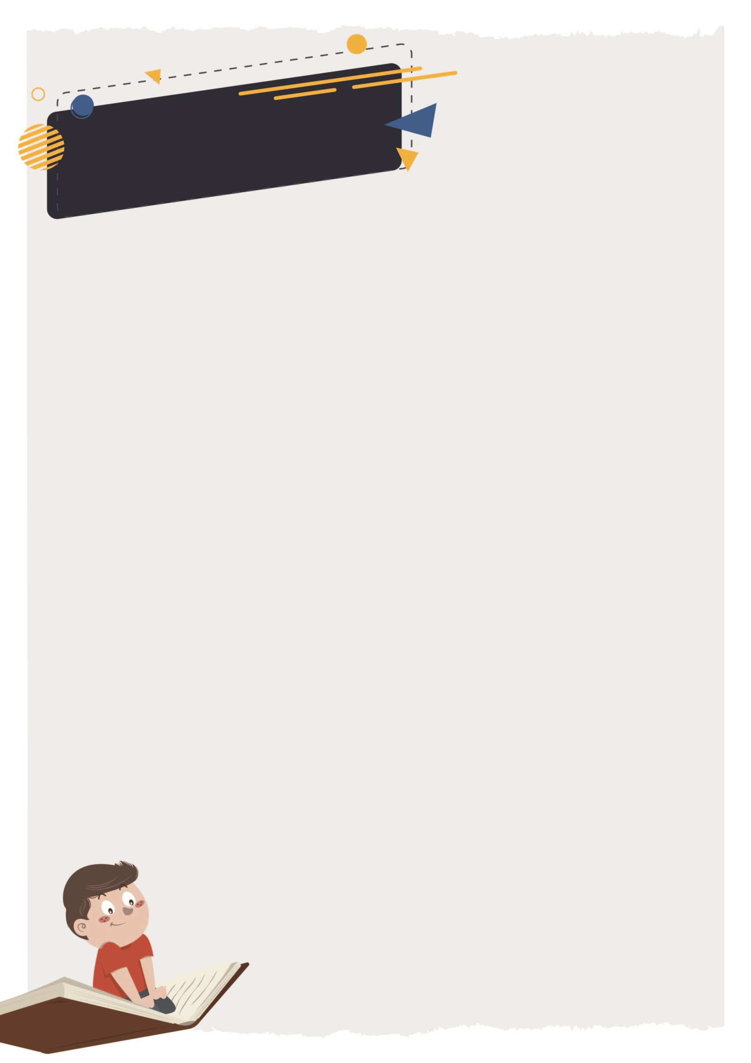

**影片簡介：**

**美國職籃NBA的傳奇人物—飛人喬丹著名的「罰球線起跳灌籃」，大家都很好奇，在地心引力的作用下，他到底能在空中飛多久呢？經過物理公式的計算後，他的滯空時間是0.92秒，這個公式是一個時間(t)與高度(h)的二次函數。在不同的引力大小作用下，喬丹是否可以延續他的飛人神話呢？讓我們來一探究竟。**

**喬丹灌籃時間的數學理論**

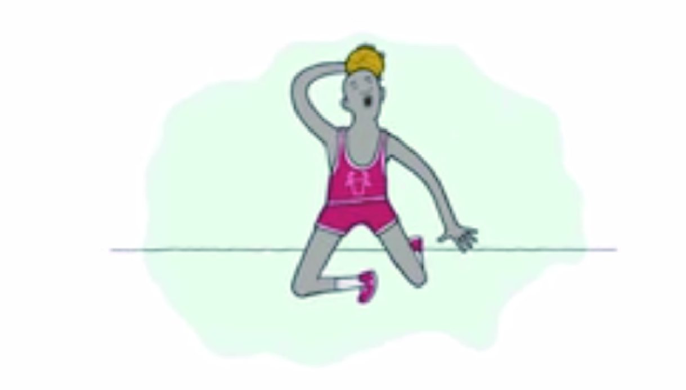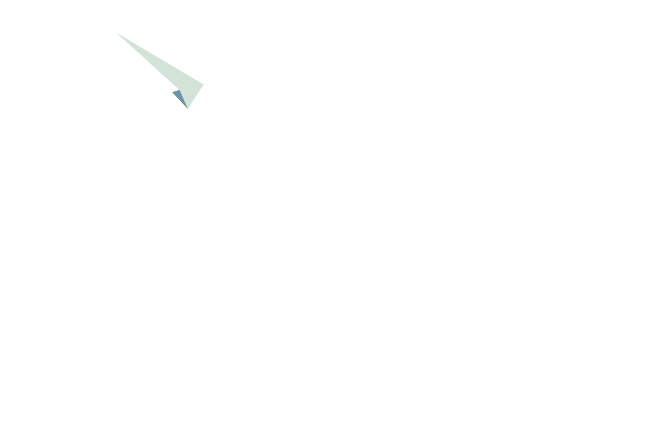

|  |  |
| --- | --- |
| **適用章節** | **二次函數的圖形** |
| **學習內容** | **二次函數、二次函數的圖形、一元二次方程式、**  **一元二次不等式（技高與普高通用）** |
| **建議使用時機** | **1.在二次函數的圖形的教學開始前作為引起動機**  **2.在二次函數的圖形的教學後作為素養題型** |

**參考答案：因為 $v_{0}$ 起跳時的速度愈快，則滯空高度愈高。也就是說跳起來的高度取決於起跳時的初速，跟助跑或不助跑沒有太大的闗係。不過一般來說，「助跑起跳高度」會比「垂直起跳高度」高，少數人會因為施力方式或爆發力的關係而有垂直起跳高度較高的情形。**

**3.量量看，你的「垂直起跳高度」和「助跑起跳高度」哪一個比較高？試著從這個式子 $h=h_{0}+v_{0}t+\frac{1}{2}gt^{2}$ 說說看原因。**

**參考答案：(1) $v_{0}$ 起跳時的速度愈快，則滯空高度愈高**

**(2) $h_{0}$ 起跳時的高度愈高，則滯空高度愈高**

**2.影片中喬丹的「罰球線起跳灌籃」的二次函數為 $h=h_{0}+v_{0}t+\frac{1}{2}gt^{2}$，其中h為滯空高度， $h_{0}$ 為起跳時的高度(若從地面則為0)， $v_{0}$ 為起跳時的速度，g為重力加速度，t為滯空時間。請問在這個式子中，除了重力加速度g的大小會影響滯空高度外，還有什麼因素會影響到滯空高度呢？說說看你的想法。**

**參考答案：**

**(1)投籃的軌跡是水平距離與(s)與高度(h)的二次函數**

**(2)跳水的路徑是水平距離與(s)與高度(h)的二次函數**

**(3)棒球選手擊出飛球時，球的行進路線是水平距離與(s)與高度(h)的二次函數。**

**1.影片中提到喬丹的「罰球線起跳灌籃」是時間(t)與高度(h)的二次函數。**

**你是否可以試著舉出生活中二次函數的例子？**